
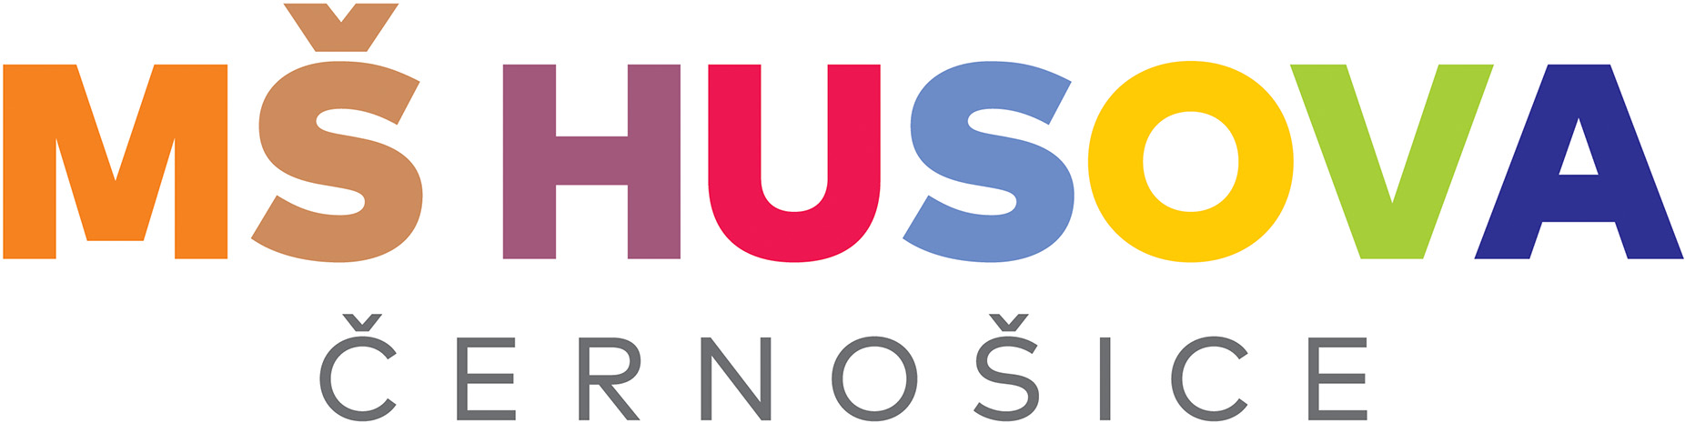

Číslo: 28/20222 |  | o b j e d n á v k a
Ze dne: 9. 9. 2022 |  | o b j e d n á v k a
odběratel |  | dodavatel
Mateřská škola Husova, Černošice
 |  | RÁJ PODLAH s.r.o.
IČ: 08084301
DIČ: CZ08084301
bankovní spojení
Česká spořitelna, a.s. |  | IČ: 05655986  DIČ: CZ05655986
č.účtu:
žádaná dodací lhůta |  | potvrzení a zpětné odeslání
Do 1. 10. 2022
text
Položka druh množství cena Kč
Objednáváme u Vás čistící stroj pro mateřskou školu:
1 ks – čistící stroj HOST Freestyle extractorVAC včetně kartáčů na koberce a podlahu

Cena bez DPH: 132.528,93 Kč
Celková částka s DPH: 160.360, - Kč

Předběžná kontrola před vznikem závazku:  Vyřizuje: Denisa Hrabová  Správce dílčího rozpočtu:  Podpis: |  | Příkazce operace:  Podpis:

